CPU卡写卡软件使用说明

一．软件界面描述
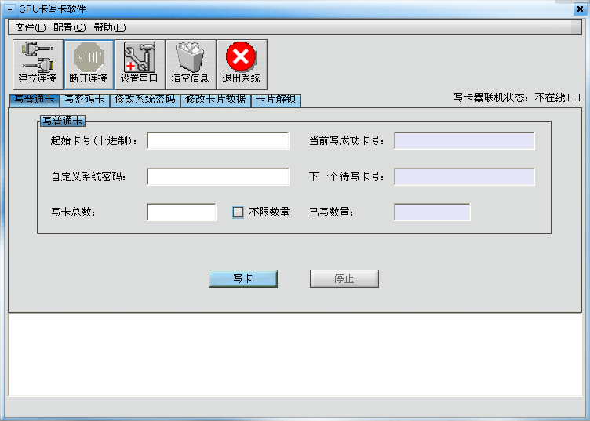
写卡器状态
菜单
工具栏
功能窗口
信息框
图1.1

二．配置串口参数
1．用户可以在菜单中选择“配置（C）”—>“串口配置（S）”进入串口参数配置窗口；
图2.1
用户也可以在工具栏中点击“设置串口”按钮进入串口配置窗口；
图2.2
2．当用户进入串口配置窗口后参数设置如下：
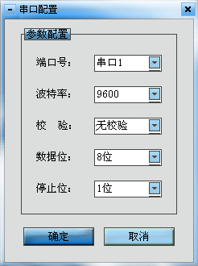
图2.3
端口号：即PC机与写卡器相连的串口号，用户根据实际使用情况而定；
波特率：固定为9600 B/S；
校验：固定为“无校验”；
数据位：固定为8位；
停止位：固定为1位；
用户设置好相关参数后点击“确定”按钮保存并退出。

三．与写卡器建立连接
配置好串口参数后，并确保写卡器硬件与所配置的串口相连，即可使用软件与写卡器建立连接。用户可在菜单中选择“文件（F）”—>“建立连接（O）”执行连接写卡器操作；
图3.1
用户也可以直接点击工具栏中的“建立连接”按钮执行连接写卡器操作，当需要端口连接时单击“断开连接”即可释放串口；
图3.2
当执行连接写卡器操作时，如果用户之前配置串口参数时所指定的串口被其他程序占用或该串口不存在时，将有如下提示：
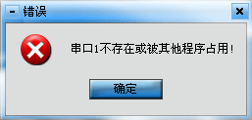
图3.3
此时用户需要关闭占用该串口的程序，或选择其他的有效串口，并确保写卡器硬件与所配置的串口相连。
当软件与写卡器成功建立连接后，软件界面会显示“写卡器连接状态：在线，版本号（x.x.x.x）”，如下图所示：
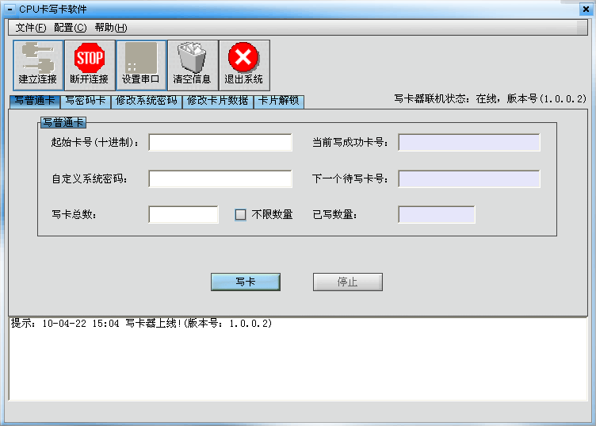
图3.4

四．功能模块介绍
在进行以下各功能模块的操作时，当操作成功后写卡器将鸣叫300ms，且在鸣叫过程中绿灯亮红灯灭。如果操作失败，写卡器将响100ms，灭100ms，并循环3次，且整个过程红灯常亮，绿灯常灭。
1．写普通卡
在功能窗口中选择“写普通卡”页面，此功能模块用于将用户自定义的卡号和自定义的系统密码写入卡片中，生成一张普通卡。功能窗口如下图所示：
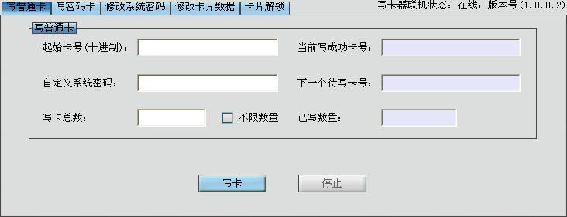
图4.1
- 起始卡号（十进制）：卡号输入格式为十进制，卡号最大值为“18446744073709551615（十进制）”，用户输入的起始卡号不能超过此数值且该卡号不能为空；
- 自定义系统密码：用户自定义8-16位的系统密码，且密码不能为空；
- 写卡总数：用户指定需要连续写卡的张数，用户也可以勾选从而可以无次数限制连续写卡。在连续操作时，当上一张卡写卡成功，则卡号将自动加1直到依次成功写完所有卡片；
- 当前写成功卡号：该编辑框为只读状态，用于提供操作信息。当成功写完一张卡片时，卡片中成功写入的卡号在此处显示；
- 下一个待写卡号：该编辑框为只读状态，用于提供操作信息。当成功写完一张卡片时，下一次操作时将写入的卡号在此处显示；
- 已写数量：该编辑框为只读状态，用于提供已成功写卡的数量信息。
当软件与写卡器硬件成功建立连接且写卡器为在线状态，并且用户正确输入了所有数据后，即可点击按钮执行写普通卡操作。当用户需要停止连续操作时，点击按钮即可。功能界面如下图所示：
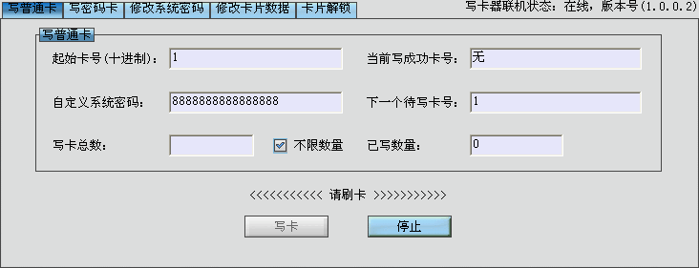
图4.2
2．写密码卡
在功能窗口中选择“写密码卡”页面，此功能模块用于将旧的系统密码以及用户自定义的新的系统密码写入卡片中，生成一张密码卡，用于修改读卡器和发卡机内部的系统密码。功能窗口如下图所示：
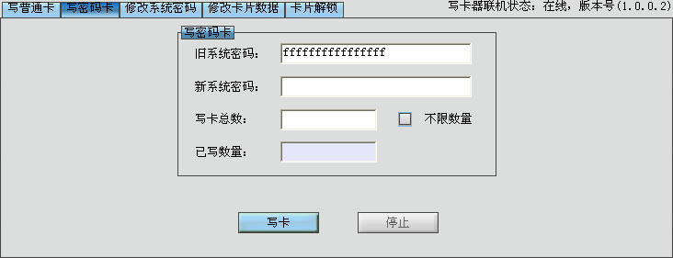
图4.3
- 旧系统密码：应用项目中的旧系统密码，密码为8-16位的任意字符组合。当项目中的读卡器或发卡机为出厂初始状态时，该密码应设置为“ffffffffffffffff”，且该密码不能为空；
- 新系统密码：该密码为8-16位的任意字符组合，用户新定义的系统密码，且该密码不能为空；
- 写卡总数：用户指定需要连续写卡的张数，用户也可以勾选从而可以无次数限制连续写卡，直到用户停止操作；
- 已写数量：该编辑框为只读状态，用于提供已成功写卡的数量信息。
当软件与写卡器硬件成功建立连接且写卡器为在线状态，当用户正确输入了所有数据后，即可点击按钮执行写密码卡操作。当用户需要停止连续操作时，点击按钮即可。功能界面如下图所示：
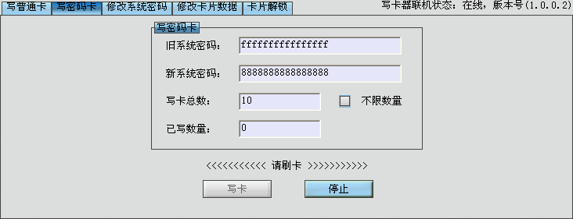
图4.4
3．修改卡片系统密码
在功能窗口中选择“修改系统密码”页面，此功能模块用于修改卡片的系统密码。功能窗口如下图所示：
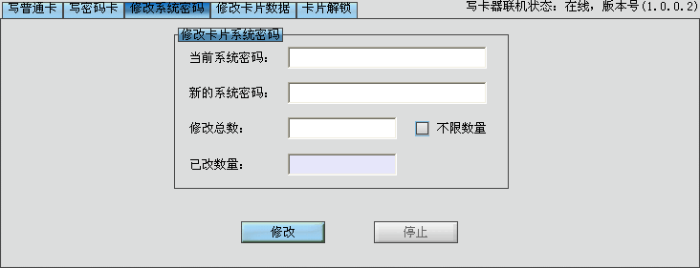
图4.5
- 当前系统密码：该密码为卡片内部当前的系统密码，为8-16位的任意字符组合，该密码不能为空；
- 新的系统密码：用户新定义的系统密码，该密码为8-16位的任意字符组合，且该密码不能为空；
- 修改总数：用户指定需要连续修改的张数，用户也可以勾选从而可以无次数限制连续修改，直到用户停止操作；
- 已改数量：该编辑框为只读状态，用于提供已成功修改的数量信息。
当软件与写卡器硬件成功建立连接且写卡器为在线状态，当用户正确输入了所有数据后，即可点击按钮执行修改操作。当用户需要停止连续操作时，点击按钮即可。功能界面如下图所示：
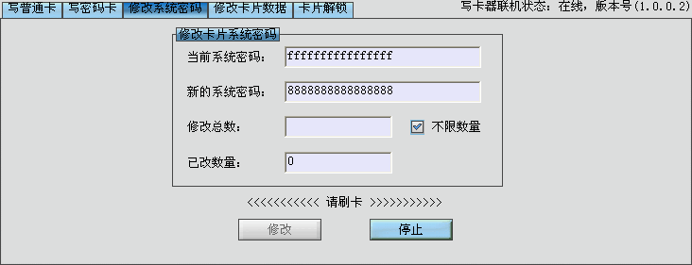
图4.6
4．修改卡片数据
在功能窗口中选择“修改卡片数据”页面，此功能模块用于修改普通卡内部的卡号数据以及密码卡内部的密码数据，功能窗口如下所示：
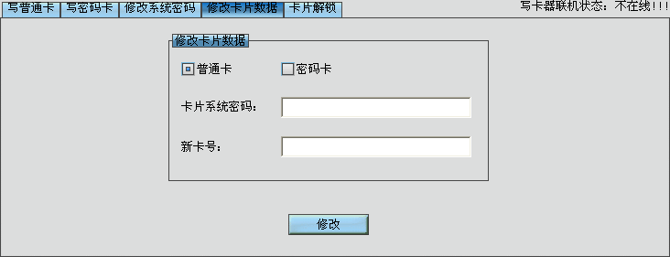
图4.7
- 普通卡/密码卡：当用户选择则表示修改普通卡的卡号，若选择则表示修改密码卡的密码数据；
- 卡片系统密码：卡片当前的系统密码，当用户需修改普通卡卡号时需输入该密码。当用户修改密码卡的密码数据时，无需输入该密码，该编辑框为无效状态；
- 新卡号/新密码：当用户选择时，为用户新定义的卡号。当用户选择时为用户新定义的系统密码；
当软件与写卡器硬件成功建立连接且写卡器为在线状态，当用户正确输入了所有数据后，即可点击按钮执行修改操作。当超时等待到达后用户仍未刷卡，按钮将恢复原状。功能界面如下图所示：
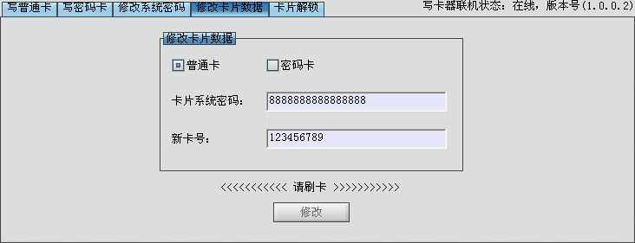
图4.8
5．卡片解锁
在功能窗口中选择“卡片解锁”页面，此功能模块用于对系统密码被锁定的卡片进行解锁，功能窗口如下所示：
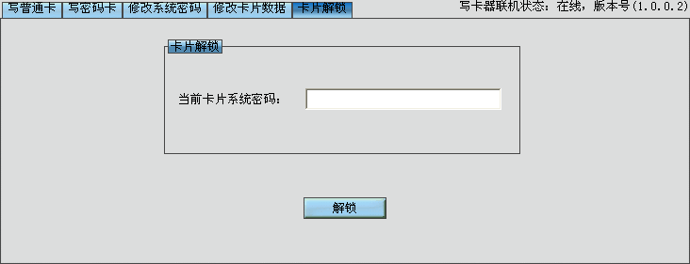
图4.9
- 当前卡片系统密码：当前卡片内部的系统密码，该密码不能为空；
当软件与写卡器硬件成功建立连接且写卡器为在线状态，当用户正确输入了所有数据后，即可点击按钮执行解锁操作。当超时等待到达后用户仍未刷卡，按钮将恢复原状。功能界面如下图所示：
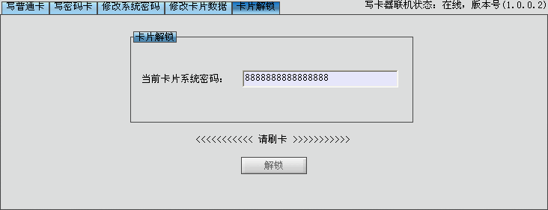
图4.10

五．操作信息提示框
当用户执行功能模块操作时，对应的执行成功或失败的操作信息将在信息提示框中打印出来，以用于用户查看，提示框如下图所示：
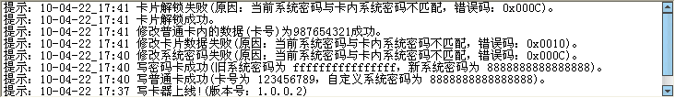
图5.1
用户可以点击工具栏中的“清除信息”按钮实现清空提示框中的所有信息。
图5.2

六．功能模块操作异常情况
1．如果用户在未执行建立连接操作时去执行功能操作。如：执行写普通卡操作，则会有如下提示：
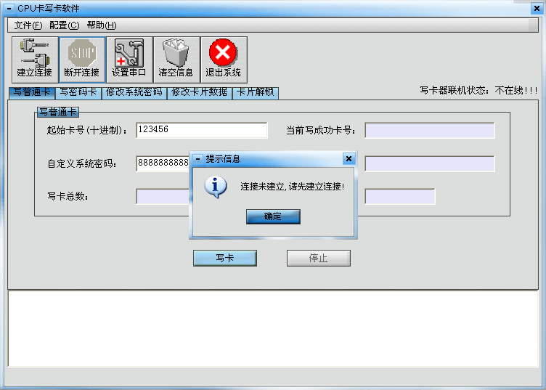
图6.1
2．如果用户已执行建立连接操作，但写卡器为掉线状态。此时执行功能操作，则会有如下提示：
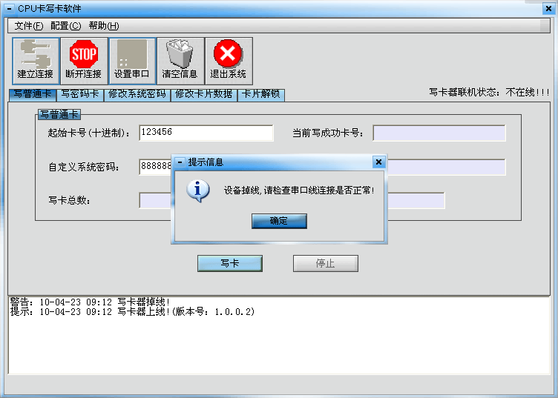
图6.2
3．如果有功能模块在执行时，必须先停止该功能模块的动作，否则无法进行其他功能模块的操作。如在执行“写普通卡”操作时，再去执行“写密码卡”则提示如下：
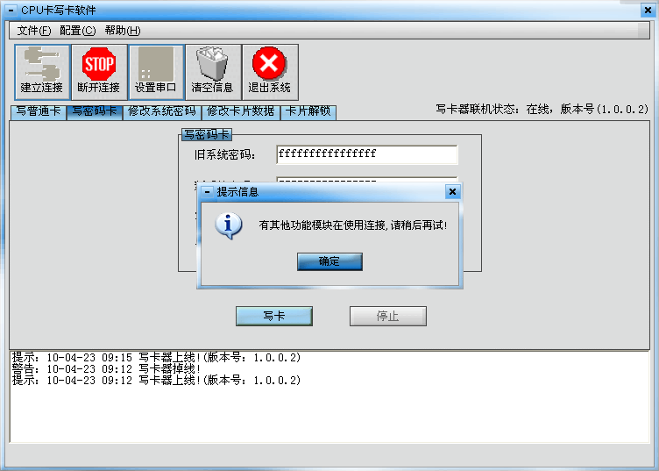
图6.3

